ФИПИ начал публикацию методических рекомендаций для учителей на основе анализа результатов ЕГЭ-2020

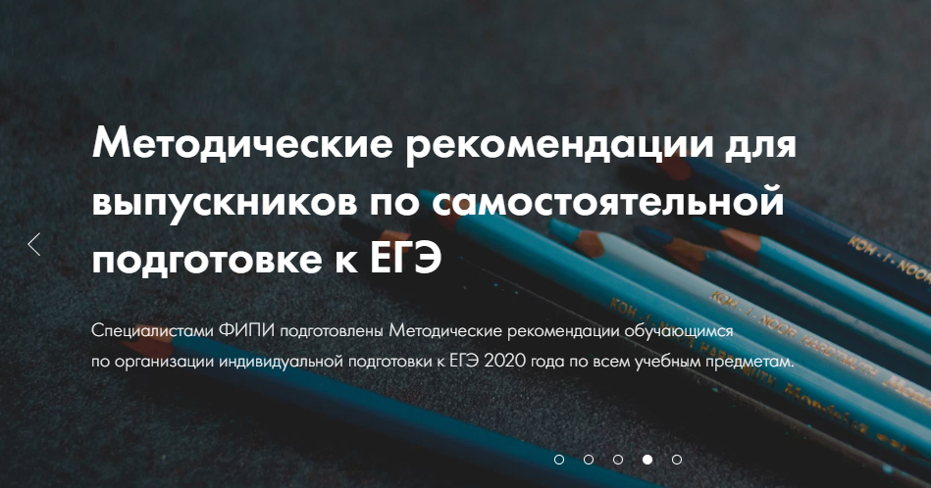
Федеральный институт педагогических измерений (ФИПИ) начал публикацию методических рекомендаций для учителей, подготовленных на основе анализа типичных ошибок участников ЕГЭ 2020 года. Материалы доступны для ознакомления на сайте ФИПИ в разделе «Аналитические и методические материалы» https://fipi.ru/ege/analiticheskie-i-metodicheskie-materialy
Работа по составлению методических рекомендаций проводится ежегодно после завершения основного периода ЕГЭ. Рекомендации публикуются, чтобы учителя смогли учесть их в своей работе в течение всего года и эффективнее помочь выпускникам подготовиться к ЕГЭ. Материалы подготовлены руководителями комиссий по разработке контрольных измерительных материалов ЕГЭ и содержат характеристику и анализ экзаменационных работ, результатов участников ЕГЭ этого года, выявленных затруднений и типичных ошибок.
Методические рекомендации охватывают все предметы, сдаваемые в форме ЕГЭ. Публикация методических рекомендаций по всем предметам будет завершена в ближайшие дни.

